**1. 모듈명: 시계열분석 – 시계열자료탐색**

**2. 디버깅 일시: 20171124**

**3. 사용데이터: birth_clean**

**4. UI 캡쳐:**

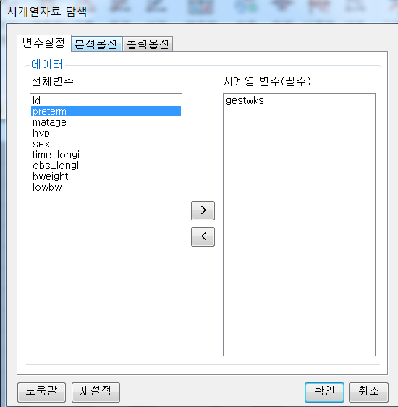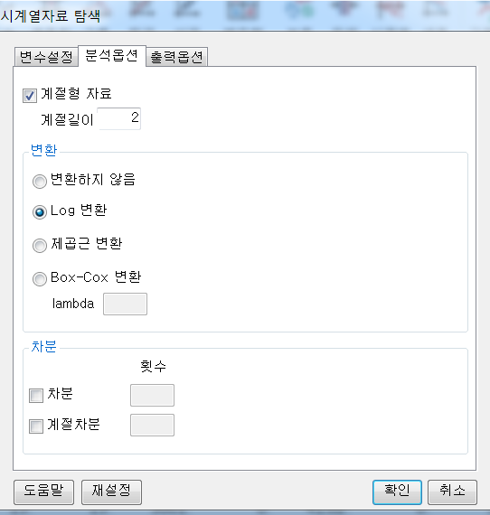

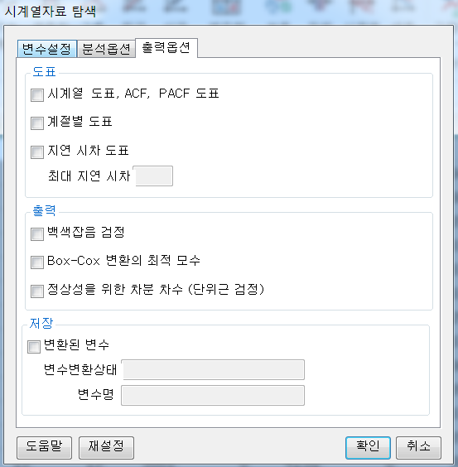

**5. 로그창:**

> REx_TSE(df20171124192139, ts_var='gestwks', season=TRUE, freq=2, trans='Log', diff=FALSE, sdiff=FALSE, tsdisplay=FALSE, seasonp=FALSE, lagp=FALSE, tsdiag=FALSE, bc.lambda=FALSE, uni=FALSE, extract=FALSE);

**ERROR! missing value where TRUE/FALSE needed**

**6. 에러메세지:**

**변수설정** 탭에서 **시계열변수**에 NA가 포함된 변수를 넣고

**분석옵션** 탭에서 **변환**에 Log 변환이나 제곱근 변환을 선택하면 발생하는 에러

**1. 모듈명: 시계열분석 – 시계열자료탐색**

**2. 디버깅 일시: 20171124**

**3. 사용데이터: birth_clean**

**4. UI 캡쳐:**

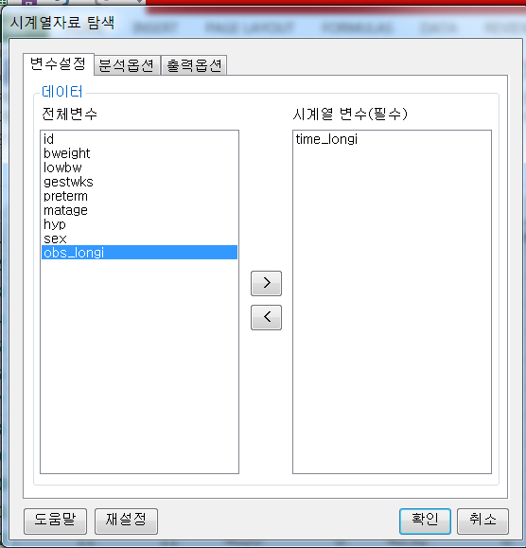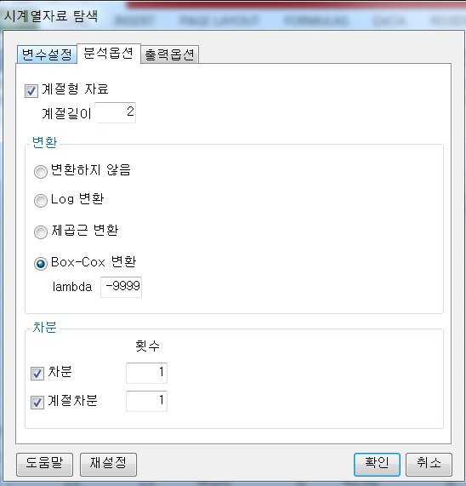

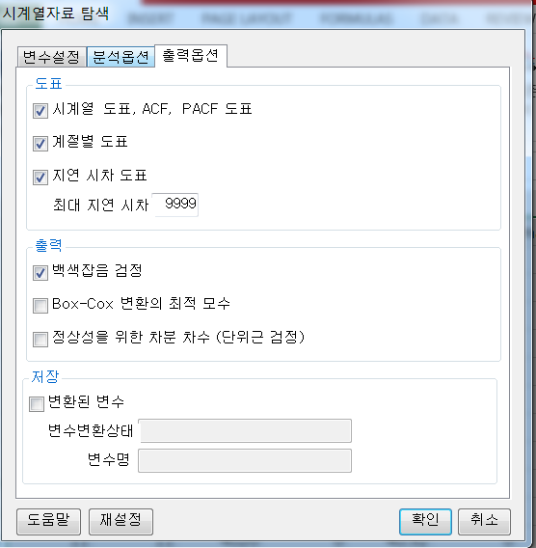

**5. 로그창:**

> REx_TSE(df20171124192139, ts_var='time_longi', season=TRUE, freq=2, trans='bc', lambda=-9999, diff=TRUE, ndiff=1, sdiff=TRUE, nsdiff=1, tsdisplay=TRUE, seasonp=TRUE, lagp=TRUE, l=9999, tsdiag=TRUE, bc.lambda=FALSE, uni=FALSE, extract=FALSE);

**ERROR! subscript out of bounds**

**6. 에러메세지:**

**출력옵션** 탭에 **도표**에서 **지연 시차 도표**를 선택하고, 최대 지연 시차에 큰 값을 넣으면 발생하는 에러로 보임. 엄청 큰 값을 넣으면

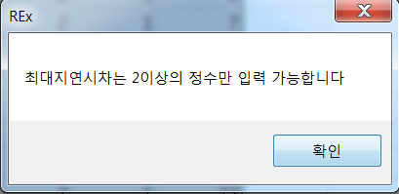

양수인데도 이런 메세지가 뜨기도함